پروپوزال استراتژیک توسعه سیستم جامع مالی و حسابداری یکپارچه
تولی قربانیان – مارس 2026

فهرست مطالب

1.بیان مسئله: گلوگاه‌های زیرساخت فعلی در برابر سرعت رشد کسب‌وکار 2
2.چشم‌انداز و ارزش‌آفرینی استراتژیک توسعه یک سیستم نوین 2
3.مزایای بهره مندی از یک سیستم حسابداری و مالی استاندارد 3
4.معماری کلان، امنیت و سطوح دسترسی (پایه و اساس سیستم سازمانی) 3
5.نقشه راه توسعه و استقرار (Roadmap) 4
6.امکانات و ویژگی های مورد انتظار سیستم در فاز 1 - MVP 5
7.متدولوژی نوین توسعه (AI-Driven Development) و تسریع زمان عرضه (Time-to-Market) 6
مستندات و Deliverables: 7

- بیان مسئله: گلوگاه‌های زیرساخت فعلی در برابر سرعت رشد کسب‌وکار
سازمان ما در حال حاضر اکوسیستمی پویا از محصولات فین‌تک (پلتفرم‌های تبادل ارزهای دیجیتال و فیات، درگاه‌های فروش گیفت‌کارت و تسهیل پرداخت‌های ارزی خرد و کلان) را مدیریت می‌کند. تراکنش‌های این اکوسیستم به صورت لحظه‌ای، با حجم بالا و در بستر APIهای اختصاصی در حال انجام است؛ اما «هسته مالی و حسابداری» سازمان، یک نرم‌افزار قدیمی و ایزوله است که توان همگامی با این سرعت را ندارد. چالش‌های حیاتی ناشی از این شکاف عبارتند از:
- بحران مغایرت‌گیری دستی: عدم ارتباط مستقیم سیستم‌های فروش و عملیاتی با نرم‌افزار حسابداری، تیم مالی را مجبور کرده تا روزانه در ساعات مشخص، گزارش‌های متعددی را از پلتفرم‌های مختلف استخراج و به صورت دستی با سیستم حسابداری تطبیق دهند. این روند علاوه بر اتلاف شدید منابع، احتمال خطای انسانی را به شدت بالا می‌برد.
- فقدان جریان‌های کاری (Workflows) سیستمی: در حال حاضر تمام درخواست‌های پرداخت و تاییدات مالی از طریق روش های سنتی و گاهی دستی، انجام می‌شود. این روش فاقد شفافیت، غیرقابل پیگیری دقیق و فاقد کنترل‌های خودکار سیستمی است.
- بن‌بست مقیاس‌پذیری: سیستم فعلی ظرفیت افزودن فلوهای جدید، پشتیبانی ساختاریافته از ارزهای مختلف و گسترش به حوزه‌های دیگر سازمانی را ندارد.
در جلسات برگزار شده طی سالیان گذشته، جمعبندی نیازمندی های تیم حسابداری و مالی به شکل زیر مطرح شده بود:

- چشم‌انداز و ارزش‌آفرینی استراتژیک توسعه یک سیستم نوین
توسعه یک سیستم مالی اصولی با معماری منعطف و مقیاس‌پذیر، نه‌تنها مشکلات فعلی را حل می‌کند، بلکه سازمان را برای تبدیل شدن به یک ساختار یکپارچه (ERP) آماده می‌سازد. اهداف و ارزش‌های کلیدی این تحول شامل موارد زیر است:
- صرفه‌جویی ۵۰ تا ۷۰ درصدی در زمان تیم مالی: با ایجاد ارتباط استاندارد بین‌ماژولی و یکپارچگی با پلتفرم‌های داخلی، ورود تکراری اطلاعات و مغایرت‌گیری‌های دستی به طور کامل حذف می‌شود.
- مقیاس‌پذیری و توسعه‌پذیری نامحدود: معماری سیستم به گونه‌ای طراحی می‌شود که افزودن شعب جدید، شرکت‌های زیرمجموعه و مدیریت نامحدود ارزها بدون نیاز به تغییر در هسته نرم‌افزار امکان‌پذیر باشد.
- استانداردسازی فرایندها و کاهش ریسک: با پیاده‌سازی کنترل‌های سیستمی دقیق، خطاهای انسانی به حداقل رسیده و از جرایم مالیاتی جلوگیری می‌شود که نتیجه آن افزایش چشمگیر بهره‌وری روزانه است.
- شفافیت مطلق با تفکیک حوزه‌ها: معماری ماژولار باعث می‌شود فرایندهای هر واحد کاملاً شفاف بوده و تداخلات کاری بین دپارتمان‌ها از بین برود.
- خلق جریان درآمدی جدید (Productization): این سیستم به دلیل رعایت بالاترین استانداردهای مهندسی و مالی، قابلیت بسته‌بندی به عنوان یک محصول تجاری (SaaS) و فروش لایسنس به سایر کسب‌وکارها را خواهد داشت.

- مزایای بهره مندی از یک سیستم حسابداری و مالی استاندارد
- تفکیک حوزه‌ها و ماژول‌ها : شفافیت کامل فرایندها و کاهش تداخل واحدها
- ارتباط استاندارد بین‌ماژولی : حذف ورود تکراری اطلاعات + صرفه‌جویی ۵۰-۷۰٪ زمان تیم مالی
- قابلیت توسعه‌پذیری و مقیاس‌پذیری بالا : رشد بدون دردسر (چند شعبه/شرکت/ارز) بدون تغییر سیستم
- استانداردسازی فرایندها : کاهش خطاها و جرایم مالیاتی + افزایش بهره‌وری روزانه
- پیش‌بینی و تحلیل ریسک‌ها و فرصت‌ها : شناسایی زودهنگام مشکلات نقدینگی و فرصت‌های سودآوری
- کاهش هزینه‌های عملیاتی و صرفه‌جویی در زمان : آزادسازی منابع انسانی برای تمرکز روی فروش و توسعه
- قابلیت فروش و ارائه به مشتریان : محصول قابل عرضه به بازار + درآمد جانبی از فروش لایسنس/خدمات
- ارتباط با سایر سیستم‌های داخلی و خارجی : یکپارچگی با بانک، سامانه مودیان،سیستم های داخلی و تصمیم‌گیری سریع‌تر
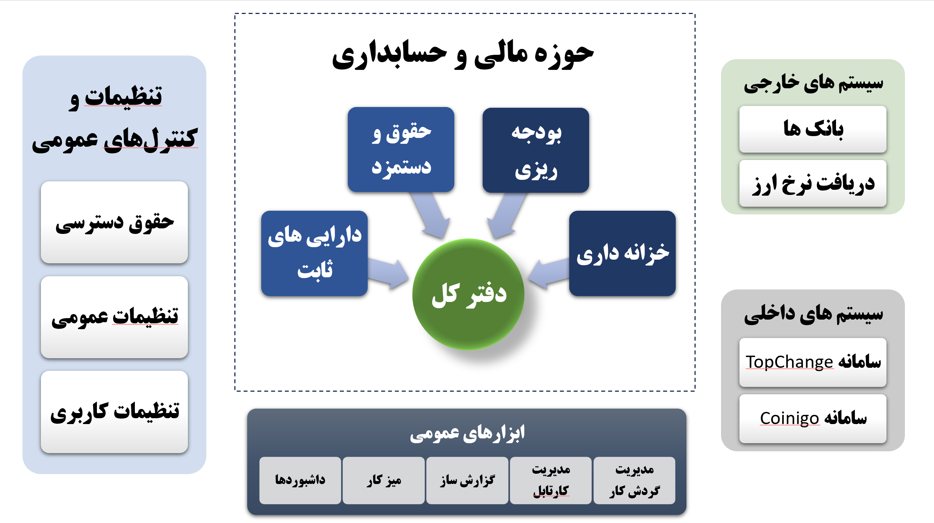

- معماری کلان، امنیت و سطوح دسترسی (پایه و اساس سیستم سازمانی)
با توجه به ماهیت سازمانی نرم‌افزار و حساسیت داده‌های مالی، امنیت و مدیریت کاربران (UserType) در بالاترین سطح استاندارد و در سه لایه مجزا طراحی می‌شود:
- دسترسی به فرم‌ها و گزارش‌ها (UI Level): کنترل اینکه هر کاربر یا نقش، چه منوها و فرم‌هایی را در سیستم مشاهده کند.
- دسترسی به عملیات (Action/CRUD Level): محدودسازی توانایی ایجاد، ویرایش، حذف و یا حتی مشاهده اطلاعات در یک فرم. همچنین کنترل عملیات اختصاصی هر فرم (مانند مجوز تخصیص یک کد تفصیل به مرکز هزینه یا مجوز چاپ اسناد).
- دسترسی به داده‌ها (Data Level): پیشرفته‌ترین سطح کنترل که مشخص می‌کند کاربر دقیقاً کدام داده‌ها را ببیند. به عنوان مثال، محدود کردن دید کاربر به اسناد یک «شعبه» خاص، یک «دفتر کل» مشخص، یا اسنادی که صرفاً در وضعیت «قطعی» قرار دارند.
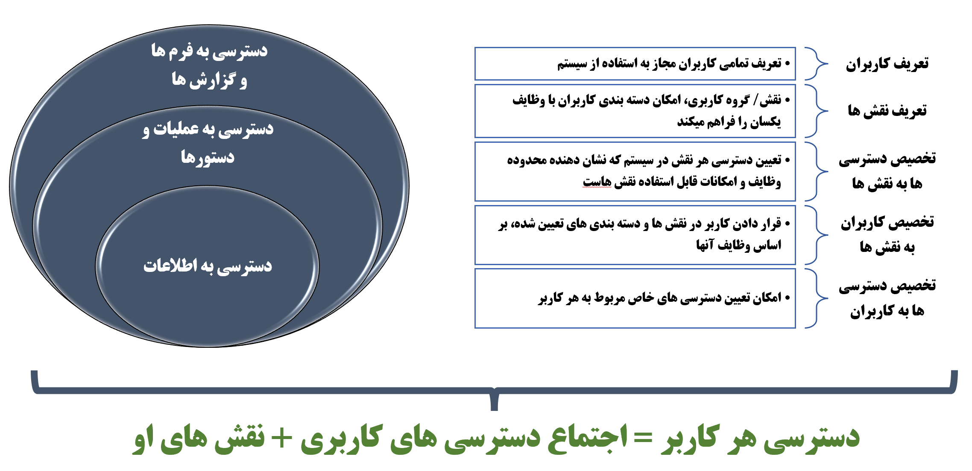

- نقشه راه توسعه و استقرار (Roadmap)
برای جلوگیری از دوباره‌کاری در آینده و تحویل سریع‌ترین ارزش ممکن به سازمان، فازبندی پروژه (هر فاز بین ۲ تا ۳ ماه) با دقت مهندسی شده است:

- فاز ۱: پی‌ریزی هسته مرکزی و مکانیزاسیون جریان‌های کاری (بستر اصلی)
  - تمرکز توسعه: اطلاعات پایه عمومی، حقوق دسترسی، دفتر کل (GL)، و مدیریت درخواست‌ها از ماژول خزانه‌داری.
  - ارزش و هدف استراتژیک: ایجاد یک فونداسیون پایه و ضروری یک سیستم مقیاس پذیر. تعریف متمرکز اطلاعات پایه (اشخاص، مراکز هزینه، ارزها)، از افزونگی داده‌ها در فازهای بعد جلوگیری می‌شود. با انتقال فرایند درخواست‌های هزینه به کارتابل سیستمی (همراه با فلوی تاییدات و صدور خودکار سند)، فرایند ناکارآمد تاییدات ایمیلی درخواست ها فوراً حذف شده و سازمان برای اولین بار طعم اتوماسیون واقعی و صدور اسناد استاندارد را می‌چشد. کاربران در این فاز با ناوبری و منطق سیستم خو می‌گیرند.
- فاز ۲: یکپارچگی نقدینگی و حذف عملیات دستی
  - تمرکز توسعه: تکمیل خزانه‌داری (مدیریت بانک‌ها، صندوق‌ها، دریافت و پرداخت)، گزارش‌های تکمیلی دفتر کل و خزانه‌داری، و فاز اول یکپارچگی با سیستم‌های داخلی کسب‌وکار.
  - ارزش و هدف استراتژیک: کنترل دقیق و لحظه‌ای جریان‌های نقدی ورودی و خروجی. با اتصال اولیه به پلتفرم‌های تبادل، نیاز به استخراج روزانه گزارش‌ها و مغایرت‌گیری‌های فرسایشی از بین می‌رود و تیم مالی می‌تواند روی تحلیل داده‌ها تمرکز کند.
- فاز ۳: هوشمندی تجاری و عملیات جامع پایان سال
  - تمرکز توسعه: میز کار کاربری (Workspace) برای عملیات سریع، داشبوردهای تحلیلی سطح بالا (ویژه مدیران)، عملیات پایان سال (بستن حساب‌ها، تعدیلات، تسعیر ارز)، یکپارچگی تکمیلی درون‌سازمانی و ارسال نوتیفیکیشن به پیام‌رسان‌ها.
  - ارزش و هدف استراتژیک: ارائه ابزارهای تصمیم‌ساز به تیم مدیریت. مدیران ارشد می‌توانند وضعیت سود و زیان و نقدینگی را در لحظه پایش کنند. همچنین پیچیده‌ترین فرایند سالانه تیم مالی (عملیات پایان سال) به صورت سیستمی و امن انجام خواهد شد.
- فاز ۴: خودمختاری سیستمی و یکپارچگی برون‌سازمانی
  - تمرکز توسعه: ابزارهای پیشرفته گزارش‌ساز، داشبوردساز و فرایندساز پویا، ارتباط با سیستم‌های خارجی (سامانه مودیان، API بانک‌ها جهت دریافت نرخ ارز و مغایرت‌گیری بانکی).
  - ارزش و هدف استراتژیک: بی‌نیازی کامل سازمان از تیم توسعه نرم‌افزار برای ایجاد گزارش‌ها یا جریان‌های کاری جدید. تبدیل سیستم به یک سیستم کاملاً بالغ و هوشمند که مستقیماً با نهادهای قانونی و بانکی در ارتباط است.

- امکانات و ویژگی های مورد انتظار سیستم در فاز 1 - MVP
# | حوزه | ماژول | بخش | منو/ گزارش | هدف
1 | حقوق دسترسی |  |  | مدیریت کاربران  مدیریت نقش‌ها | کنترل دسترسی افراد به سیستم و اطلاعات
2 | تنظیمات سیستم | تنظیمات عمومی | اطلاعات پایه | اطلاعات سازمان  چارت سازمانی  تنظیمات ارزها  شعبه ها  مراکز هزینه  پروژه ها  اشخاص و شرکت ها | تعریف اطلاعات پایه عمومی مورد نیاز سیستم حسابداری در ثبت اسناد
3 | حوزه مالی و حسابداری  حوزه مالی و حسابداری | دفتر کل | تنظیمات دفتر کل | شماره‌گذاری اتوماتیک | کنترل شماره گذاری اسناد و تفصیل ها
 |  |  | اطلاعات پایه | دفاتر مالی  ساختار حساب ها  تفصیل ها  دوره های مالی  انواع اسناد | تعریف اطلاعات پایه مورد نیاز در ثبت اسناد حسابداری
 |  |  | مدیریت اسناد | استقرار افتتاحیه  ثبت سند  بررسی اسناد  قطعی کردن اسناد  فهرست اسناد  ثبت سند با مرجع | مدیریت و ثبت دستی اسناد حسابداری
 |  |  | گزارش‌ها و تحلیل‌ها | چاپ سند حسابداری  مرور حساب ها  گزارش آمار اسناد  گزارش اقلام اسناد | کنترل اسناد و اطلاعات ورودی در سیستم
 |  | خزانه داری | مدیریت درخواست‌ها | درخواست پرداخت  درخواست های من | مدیریت درخواست‌های پرداخت کاربران در سیستم و ثبت اسناد
 |  |  | گزارش‌ها و تحلیل‌ها | چاپ درخواست  مرور درخواست‌ها

- متدولوژی نوین توسعه (AI-Driven Development) و تسریع زمان عرضه
این پروژه از متدولوژی‌های سنتی و کند مانند اسکرام عبور کرده و بر پایه هوش مصنوعی توسعه می‌یابد:
- نمونه‌سازی هوشمند (Vibe Coding): تولید یک پروتوتایپ پیشرفته و متصل به دیتابیس با تمام جزئیات بیزنس توسط ابزارهای AI.
- مستندسازی خودکار: تبدیل پروتوتایپ به مستندات دقیق توسعه (Developer Docs) و راهنمای کاربری توسط AI ثانویه.
- توسعه معماری‌محور: تیم توسعه با استفاده از AI Agent اختصاصی خود و بر پایه این مستندات، سیستم را روی یک معماری سه‌لایه، امن و منطبق بر اصول SOLID بازنویسی می‌کنند. خروجی دقیقاً منطبق بر جریان‌های طراحی‌شده خواهد بود.
- تست و استقرار مستقیم: بررسی نهایی محصول مستقیماً بر روی نسخه تکمیل‌شده انجام می‌شود.
مزایای این رویکرد: فازهای زمان‌بر طراحی اولیه، تحلیل‌های طولانی و تست‌های انسانی مکرر حذف می‌شوند. ذی‌نفعان از همان روزهای اول، نسخه تعاملی سیستم را لمس می‌کنند و فرایند کدنویسی با بالاترین استانداردهای معماری (Enterprise-grade) و در کسری از زمان پروژه‌های مشابه به اتمام می‌رسد.

مستندات و Deliverables:
تیم محصول | تیم توسعه
- پروتوتایپ دقیق و با جزئیات کامل از سیستم  - کدهای تولید شده توسط AI برای پروتوتایپ  - راهنمای کاربری (برای درک بیزنس و جریان کار)  - راهنمای توسعه (داستان‌های کاربری با رویکرد فنی و تحلیلی) | - Test-cases  - gherkins

جریان دقیق و با جزئیات این فرایند در ادامه آورده شده است:
